课程编号 1800450085
得分 | 教师签名 | 批改日期
深 圳 大 学 实 验 报 告

课程名称： 大学物理实验（二）
实验名称： 密立根油滴实验
学 院： 数学与统计学院
指导教师： 倪燕翔
报告人： 王曦 组号： 20
学号 2021192010 实验地点 致原楼204B
实验时间： 2022 年 10 月 20 日
提交时间： 2022年10月27日

一、实验目的
1.了解油滴法测电子(静态法)电量的基本原理和实验方法.
2.验证电荷的不连续性.
3.测量基本电荷电量e.

二、实验原理
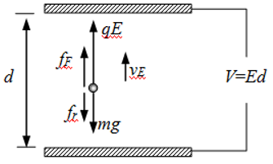
图1
确定a:未加电压时,油滴加速下落,直至重力与粘滞阻力平衡,平衡时速度为Vg(不计空气浮力).
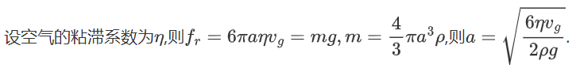
由Stokes定律:在静止的均匀流体中运动时,对半径小到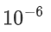m的小球,空气的粘滞系数经修正后为: 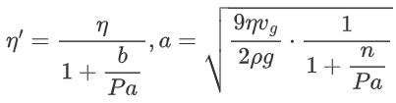,只需测量下落速度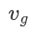即可.而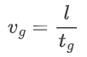,只需测量距离和下落时间即可.
油滴带电量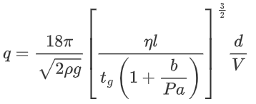.
空气粘滞系数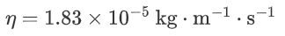.
大气压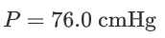.
重力加速度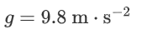.
油滴半径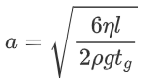.
Stokes公式修正常数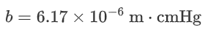.
平行板的距离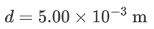.

主要技术指标:
平行极板间距离:5.00 mm, 0.01 mm.
极板电压:±DC 0~700V可调.
提升电压:自动跟踪平衡电压产生1.5倍平衡电压的提升电压.
数字电压表:0~999V 1V.
数字毫秒计:0~99.99 s 0.01s.
电视显微镜:放大倍数60x(标准物镜)、120x(选购物镜).
分划板刻度:8*3结构,垂直线视场分8格,每格值0.25 mm.

三、实验仪器：
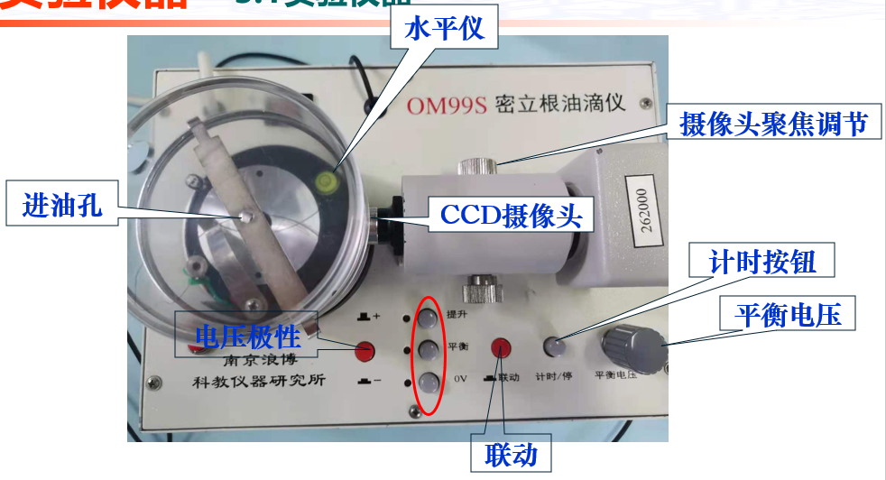
图2

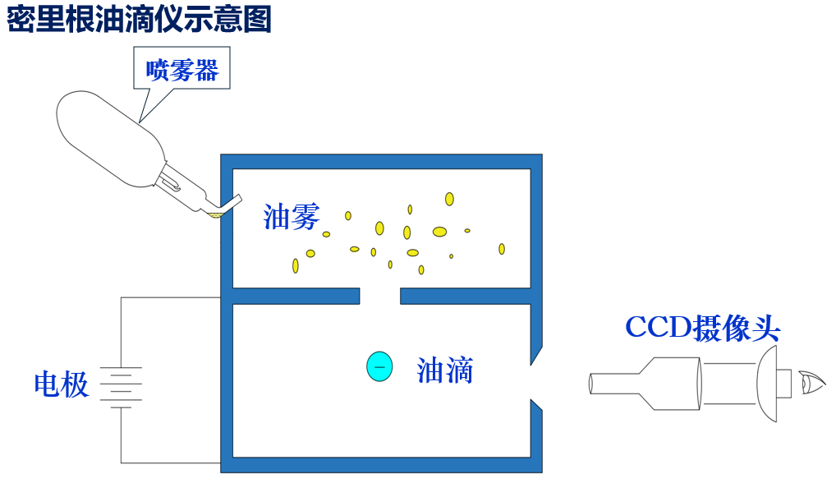
图3
四、实验内容：
4.1 现象观察
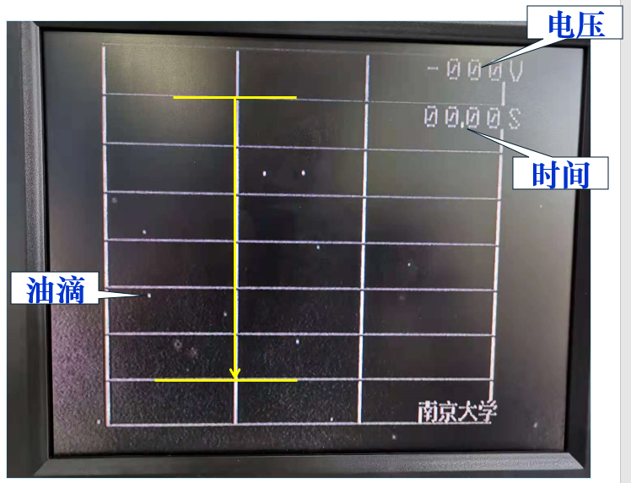
4.1.1 控制油滴移到起跑线(一般取第二格线).
4.1.2 油滴静止,显示平衡电压.
4.1.3 油滴下降时开始计时至终点(一般六格)停止即使,显示时间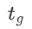.

4.2 仪器调整
4.2.1 调节水准仪,使主机放置平稳,打开主机与显示器电源.
4.2.2 喷油前,打开油雾孔开关,使得小铁片上的孔与油雾孔对齐.

4.3 练习控制油雾
4.3.1 熟悉0V电压、工作电压、提升电压、计时、联动、喷油,调节显微镜焦距,在屏上找到油滴移动速度缓慢的油滴.
4.3.2 选择电量合适的油滴:①速度不能太快,否则计时误差大;②带电量不能太大,否则无法反映电子量子性;③质量不能太小,否则油滴做布朗运动.
建议:平衡电压200~300 V,下降1.5 mm(6格),用时10~20 s.

4.4 正式测量
4.4.1 将油滴移动到某条横线上,调节工作电压,使得油滴在此位置附近漂移不大,认为此时电压为平衡电压U.
4.4.2 测出油滴匀速下落1.5 mm所用时间.
4.4.3 对同一油滴测量5~10次,选择不同的几滴油滴测量.

五、数据记录：
组号： 20 ；姓名 王曦
油滴 | 次数 | 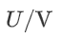 | 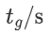 | 油滴 | 次数 |  |  | 油滴 | 次数
1 | 1 | 48 | 44.37 | 2 | 1 | 52 | 44.03 | 3 | 1 | 220 | 29.82
1 | 2 | 39 | 45.61 | 2 | 2 | 46 | 45.62 | 3 | 2 | 222 | 28.71
1 | 3 | 44 | 44.29 | 2 | 3 | 47 | 45.77 | 3 | 3 | 227 | 28.47
1 | 4 | 46 | 45.50 | 2 | 4 | 44 | 43.94 | 3 | 4 | 225 | 28.53
1 | 5 | 46 | 45.40 | 2 | 5 | 46 | 46.13 | 3 | 5 | 223 | 28.39
1 | 6 | 47 | 45.39 | 2 | 6 | 45 | 45.03 | 3 | 6 | 224 | 28.61
1 | 7 | 45 | 44.29 | 2 | 7 | 47 | 45.68 | 3 | 7 | 226 | 28.32
1 | 8 | 46 | 45.66 | 2 | 8 | 46 | 46.04 | 3 | 8 | 225 | 28.51
1 | 平均 | 45.1 | 45.064 | 2 | 平均 | 46.6 | 45.280 | 3 | 平均 | 224.0 | 28.670
油滴 | 次数 |  |  | 油滴 | 次数 |  |  | 油滴 | 次数
4 | 1 | 356 | 10.09 | 5 | 1 | 303 | 12.93 | 6 | 1 | 94 | 43.2
4 | 2 | 370 | 10.15 | 5 | 2 | 346 | 13.21 | 6 | 2 | 93 | 42.8
4 | 3 | 350 | 10.14 | 5 | 3 | 348 | 13.05 | 6 | 3 | 92 | 41.9
4 | 4 | 348 | 10.04 | 5 | 4 | 353 | 13.08 | 6 | 4 | 93 | 42.7
4 | 5 | 352 | 10.12 | 5 | 5 | 350 | 12.94 | 6 | 5 | 96 | 42.6
4 | 6 | 351 | 10.17 | 5 | 6 | 357 | 13.18 | 6 | 6 | 95 | 43.7
4 | 7 | 355 | 10.79 | 5 | 7 | 356 | 13.60 | 6 | 7 | 93 | 41.6
4 | 8 | 358 | 10.21 | 5 | 8 | 355 | 12.98 | 6 | 8 | 91 | 44.2
4 | 平均 | 355.0 | 10.214 | 5 | 平均 | 346.0 | 13.121 | 6 | 平均 | 93.4 | 42.838

油滴密度: 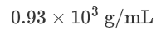.

六、数据处理
油滴 | 1 | 2 | 3 | 4 | 5 | 6
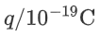 | 5.437 | 5.222 | 2.262 | 7.230 | 5.035 | 2.849
 | 3.394 | 3.259 | 1.412 | 4.531 | 3.143 | 1.778
 | 4 | 3 | 1 | 5 | 3 | 2
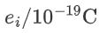 | 1.359 | 1.741 | 2.262 | 1.446 | 1.678 | 1.424
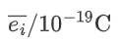 | 1.652

以第一个油滴为例:
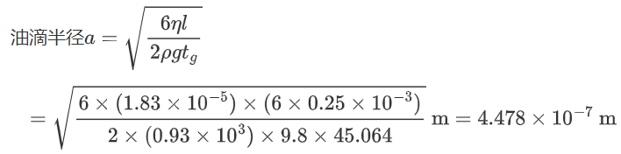
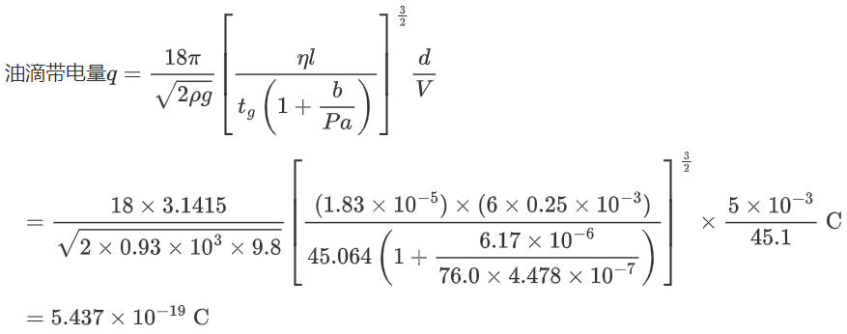
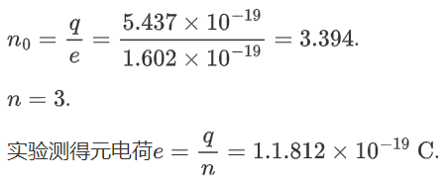

不确定度分析:
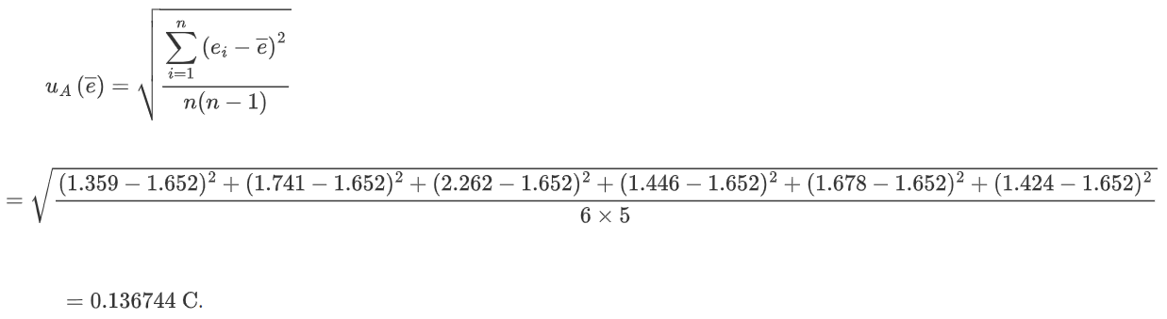

七、结果陈述：
实验测得电子电量约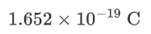,验证了电荷具有量子性.

八、实验总结与思考题
8.1 如何判断油滴盒内平行极板是否水平?不水平对实验结果有何影响?
①判断方法:观察油滴的运动方向是否垂直于极板,若垂直则水平;否则不水平.
②影响:电场力与重力的合力方向不垂直于极板,导致油滴运动方向不垂直于极板,路程偏大,导致测得的时间偏大.
8.2 简述选择油滴大一点好还是小一点好及其原因.如何选择一个合适的油滴?
(1)油滴的选择标准: ①速度不能太快,否则计时误差大;②带电量不能太大,否则无法反映电子量子性;③质量不能太小,否则油滴做布朗运动.综上,油滴太大或太小都不好,太大的油滴带电量太大,无法验证电子量子性;太小的油滴容易做布朗运动,无法测定时间.
(2)选择方法:在平衡电压200~300 V下,选择下降1.5 mm(6格)用时10~20 s的油滴.

8.3 对实验结果造成影响的主要因素有哪些?
①油滴尺寸可能偏大或偏小,导致带电量偏大或偏小.
②平行极板不够水平.
③测量电压、时间的误差.

指导教师批阅意见：

成绩评定：

预习  （20分） | 操作及记录  （40分） | 数据处理与结果陈述30分 | 思考题  10分 | 报告整体  印 象 | 总分

